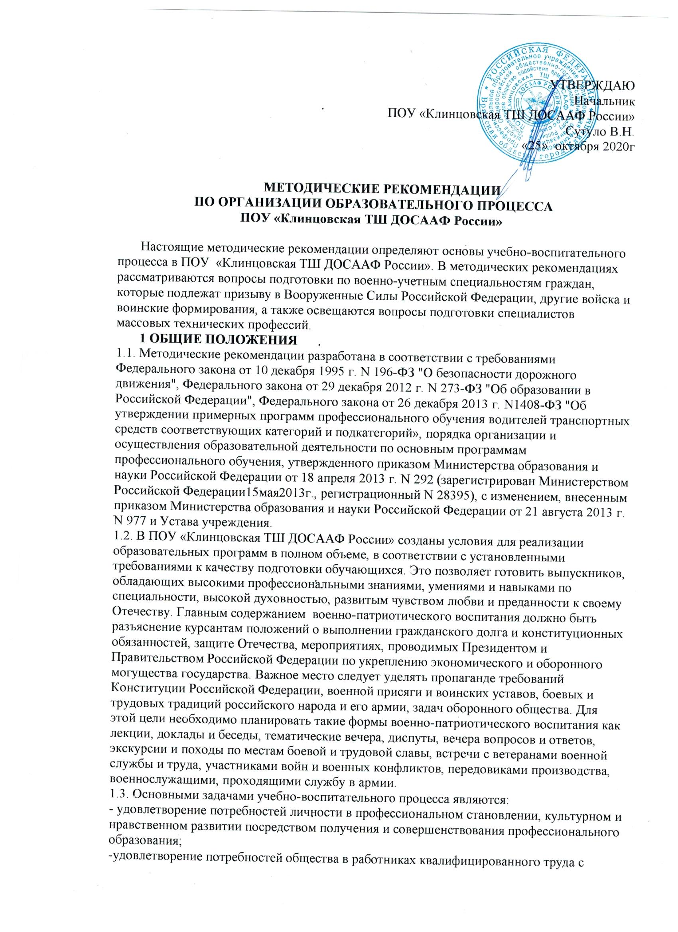

профессиональным образованием;
- формирование у лиц, обучающихся в образовательном учреждении, гражданской позиции и трудолюбия, развитие ответственности, самостоятельности и творческой активности.
1.4. Подготовка в ПОУ «Клинцовская ТШ ДОСААФ России» организуется по
Утвержденным образовательным программам профессиональной подготовки (переподготовки). Основой учебно-воспитательного процесса являются практическая
подготовка обучаемых, выработка у них умений и навыков, необходимых для выполнения
определенной работы.
1.5. Основными задачами профессиональной подготовки граждан по военно-учётным
специальностям являются:
- обучение граждан, подлежащих очередному призыву в Вооружённые Силы, другие войска и воинские формирования, военным специальностям, отвечающим требованиям войск, привитие им практических навыков по эксплуатации техники и вооружения, физическая подготовка к предстоящей военной службе;
формирование у слушателей чувства высокого патриотического сознания, верности своему Отечеству, готовности к выполнению гражданского долга и конституционных обязанностей по защите интересов России, любви к военной службе и своей военной профессии.
1.6.Основной задачей профессиональной подготовки граждан по профессиям рабочих и
Служащих является обучение специалистов, отвечающих требованиям современного
производства, научно-технического прогресса, перспективам их развития, удовлетворение
потребностей государственных и негосударственных предприятий, организаций
учреждений, отдельных граждан в обучении профессиям и специальностям.
1.7. ПОУ «Клинцовская ТШ ДОСААФ России» может реализовывать программы
Профессиональной подготовки и программы дополнительного профессионального
образования при наличии соответствующей лицензии.
1.8.Подготовка граждан по военно-учетным специальностям должна соответствовать
программам, утверждённым Министерством обороны Российской Федерации.
1.9.Лицам, завершившим обучение по указанным программ, прошедшим итоговую
аттестацию (успешно сдавшим выпускной квалификационный экзамен) выдается документ опрофессиональной подготовке (переподготовке, повышении квалификации) установленногообразца.
1.10. ПОУ«Клинцовская ТШ ДОСААФ России» путем целенаправленной
организации учебно-воспитательного процесса, выбора методов и средств обучения с
соблюдением необходимых требований безопасности создает обучающимся условия,
необходимые для освоения программ профессиональной подготовки
1.11. Учебно-воспитательный процесс организуется по следующим формам:
- при подготовке граждан по военно-учетным специальностям: в вечернее время без отрыва от места работы и обучения - не более 24 часов в неделю; с отрывом от места работы – не более 36 часов в неделю;
- при подготовке специалистов массовых технических профессий: в соответствии с
календарным учебным графиком образовательной программы.
1.12. Организация обучения должна обеспечивать высокое качество подготовки специалистов путём формирования у слушателей устойчивых профессиональных знаний,
умений и навыков, позволяющих им успешно и осознанно выполнять обязанности по
полученной специальности (профессии).
1.13. Учебный год в ПОУ «Клинцовская ТШ ДОСААФ России» по подготовке
граждан по военно-учетным специальностям начинается 1 октября и заканчивается не
позднее 30 сентября следующего года.
1.14. Учебный год по подготовке граждан по профессиям рабочих и служащих начинается сс 1 января и заканчивается 31 декабря текущего года.
1.15. В ПОУ «Клинцовская ТШ ДОСААФ России» сроки обучения по реализуемым
образовательным программам устанавливаются в соответствии с нормативными сроками ихосвоения и календарным учебным графиком каждой образовательной программы.
1.16. Организация учебно-воспитательного процесса осуществляется в соответствии с
утвержденными образовательными программами, расписанием учебных занятий и формой получения образования. Образовательные программы профессиональной подготовки и разрабатываются и утверждаются учреждением самостоятельно на основе примерныхобразовательных программ, разрабатываемых Министерством образования и науки РФ,профессиональныхстандартов,квалификационныхтребованийуказанныхв
квалификационных справочниках по соответствующим должностям, профессиям и
специальностям, или квалификационным требованиям к профессиональным знаниям и
навыкам, необходимым для исполнения должностных обязанностей, которые
устанавливаются в соответствии с ФЗ и иными нормативными правовыми актами РФ.
1.17. Обучение организуется в несколько потоков с учётом полного и своевременного
выполнения установленного задания, равномерной нагрузки преподавателей и мастеров
производственного обучения на протяжении всего учебного года и максимального использования учебно-материальной базы.
2 ПЛАНИРОВАНИЕ
2.1. Планирование образовательного процесса позволяет вести целенаправленную работу по определению основных целей, конкретных задач, важнейших организационных
и методических мероприятий образовательной деятельности, их всестороннему обеспечению,согласованию по объему, месту и срокам проведения, организации руководства в процессеподготовки обучающихся.
2.2. Основные принципы планирования образовательной деятельности:
- научность, реальность и оперативность планирования;
- комплексность планирования мероприятий образовательной деятельности;
- обеспечение организации и содержательной направленности обучения на подготовку
специалистов в строгом соответствии с заданными требованиями;
- систематичность и последовательность подготовки специалистов;
- максимальная эффективность использования объектов учебной материально-технической
базы, лабораторного и кабинетного оборудования, специализированных аудиторий,
обеспечение их рациональной загруженности в ходе учебно-воспитательного процесса приподготовке различных специалистов;
- правильность подбора и грамотной расстановки руководящего и обучающего состава;
- непрерывность повышения научного уровня, культуры, профессиональной этики всех
категорий руководящих работников и педагогического мастерства преподавателей и
мастеров производственного обучения через систему повышения квалификации;
- установление рационального распорядка дня образовательного учреждения и четкая
организация всех видов его деятельности;
- использование наиболеецелесообразных технологий обучения путем правильного выбора и грамотного использования форм и эффективных методов обучения, рациональных методических приемов и средств воздействия на обучающихся, внедрения инновационныхметодик обучения;
- создание благоприятных психологических, гигиенических и эстетических условий для
проведения всех видов занятий на высоком методическом уровне и организация целенаправленной творческой самостоятельной работы обучающихся по усвоению
программного материала, руководство этой работой и систематический контроль за ней;
- обеспечение согласованности мероприятий образовательной и повседневной деятельности;
-удобство повседневного использования планирующих документов.
2.3. Для непосредственной организации и проведения учебно-воспитательного процесса
разрабатываются:
- приказ об итогах подготовки обучающихся за истекающий год и задачах на новый
учебный год;
- образовательные программы;
- методические материалы и разработки;
- расписание занятий на каждую группу;
- приказы о создании педагогического совета и предметных комиссий;
- планы подготовки специалистов на учебный год;
- план методической работы;
- план работы учебно-методического кабинета;
- план работы педагогического совета и предметных комиссий;
- план спортивно-массовой работы;
- план совершенствования учебно-материальной базы на календарный год;
- распорядок дня;
- план воспитательной работы;
- планы совершенствования учебно-материальной базы (перспективный - на 5 лет и на
календарный год);
- план повышения квалификации руководящего и обучающего состава образовательного
учреждения;
- месячный план работы образовательного учреждения;
- графики прохождения программы обучения учебными взводами (группами) по каждой
специальности;
- график очередности обучения вождению машин (работы на технике, аппаратуре);
2.4. Правильно и качественно спланированные и выполненные документы позволяют:
- максимально эффективно использовать учебно-материальную базу;
- правильно подобрать и расставить обучающий состав;
- установить рациональный распорядок дня;
- использовать наиболее целесообразные технологии обучения, внедрение инновационных
методик обучения, создание благоприятных психологических, гигиенических и эстетических
условий для проведения всех видов занятий;
- обеспечить согласованность мероприятий, образовательной и повседневной деятельности.
3 УЧЕБНАЯ РАБОТА
3.1. Учебная работа является важнейшей составной частью образовательной деятельности
образовательной организации. Она включает в себя организацию и проведение всех видов
занятий, текущего контроля успеваемости, промежуточной аттестации, а также итоговой
аттестации.
3.2. Учебные занятия проводятся в две смены. Продолжительность занятий в группах
обучающихся с отрывом от производства не должна превышать 8 учебных часов. Без отрыва от производства – 4 учебных часов в день. Продолжительность одного теоретического, лабораторно-практического занятия – 45 минут (академический час).
3.3. При подготовке специалистов применяем следующие методы обучения: устное
Изложение (объяснение, рассказ, лекция), беседа-показ (демонстрация, экскурсия,
наблюдение, упражнение-тренировка), самостоятельная работа. Указанные методы, как
правило, используются комплексно.
3.4. Преподаватель (мастер производственного обучения) обязан для каждого занятия
выбрать наиболее целесообразные методы обучения, исходя из требований программы и
условий его проведения, состава и уровня подготовки слушателей. На каждое занятие
преподаватель готовит план занятия, который утверждается заместителем руководителя
образовательного учреждения.
3.5. Теоретические занятия проводятся в составе учебной группы. Основной формой
организации теоретического занятия является урок.
3.6. Практические занятия по вождению транспортных средств проводятся индивидуально скаждым обучаемым, сначала на тренажерах, затем на закрытой площадке, а затем в условияхдорожного движения (маршрутах).
На каждое занятие мастер составляет план проведения занятия, который утверждается
старшим мастером производственного обучения. Старший мастер производственного
обучения осуществляет контроль за проведением практических занятий по вождению.
Результаты контроля отражаются в утвержденных графиках вождения на учебную группу.
3.7. Контроль успеваемости и качества подготовки обучающихся включает текущий
Контроль успеваемости, промежуточную аттестацию и итоговую аттестацию (квалификационный экзамен).
Осуществление текущего контроля успеваемости и промежуточной аттестации обучающихсяпроводят работники образовательной организации в виде зачетов по билетам (тестам)утвержденных руководителем. Допускается проведение контроля успеваемости с использованием специальных программы тестирования в компьютерных классах учреждения.
Профессиональная подготовка завершается итоговой аттестацией в форме квалификационного экзамена. Практическая квалификационная работа при проведении
экзамена состоит из двух этапов. На первом этапе проводится проверка умений обучаемыхна закрытой площадке. На втором этапе - в условиях дорожного движения.
Результаты текущего контроля отражаются в журнале учета учебных занятий.
Результаты квалификационного экзамена оформляются протоколом.
4 МЕТОДИЧЕСКАЯ РАБОТА
4.1. Методическая работа в ПОУ «Клинцовская ТШ ДОСААФ России» организуется
и проводится с целью повышения эффективности учебно-воспитательного процесса и
качества подготовки специалистов.
4.2. Основными задачами методической работы являются:
- совершенствование знаний и методического мастерства преподавателей и мастеров
производственного обучения, установление единства в понимании и применении методов
обучения и воспитания курсантов и учащихся, обобщение опыта учебной и воспитательной
работы, внедрение передовых методов обучения в практику подготовки специалистов;
- совершенствование содержания, форм и методов обучения;
- методическое обеспечение учебно-программной документацией, учебно-методической
литературой и пособиями, другими средствами обучения;
- использование в учебно-воспитательном процессе новых педагогических и информационных технологий, передового педагогического и производственного опыта.
4.3. В образовательной организации создана система методической работы, которая
позволяет постоянно совершенствовать знания и педагогическое мастерство обучающего
состава. Указанная работа проводится согласно плану, составленному на учебный год.
Планом предусмотрены и претворяются в жизнь коллективные и индивидуальные формы
проведения.
4.4. Коллективные формы включают в себя:
- проведение заседаний педагогического совета (педсовет проводить не реже одного раза в
месяц). На нем рассматриваются вопросы учебно-воспитательной, производственной и
методической деятельности.
4.5. Педагогический совет осуществляет свою деятельность в соответствии с Уставом
образовательной организации;
- методические инструктажи;
- инструктивно-методические занятия;
- открытые занятия;
- показные занятия;
- пробные занятия
4.6. Индивидуальные формы методической работы включают в себя:
- самостоятельные подготовки;
- выполнение индивидуальных заданий;
- взаимное посещение занятий с целью обмена опытом.
Каждому преподавателю, мастеру дается задание по составлению методических
разработок, инструктивных и маршрутных карт.
4.7. В ПОУ «Клинцовская ТШ ДОСААФ России» оборудован учебно-методический
кабинет, который является центром методической работы, оказания методической помощипреподавателям и мастерам, местом, где обеспечены условия для подготовки преподавателейи мастеров к занятиям. В методическом кабинете ежемесячно планируется и организуетсяпроведение лекций, докладов, научных сообщений и консультаций по вопросам обучения ивоспитания. В нем размещены: библиотека учебников, электронная библиотека иметодические материалы.
4.8. Педагогические работники имеют право на дополнительное профессиональное
образование по профилю педагогической деятельности не реже, чем один раз в три года.
Проведение повышения квалификации педагогических работников осуществляется не реже,чем один раз в три года.
4.9. Ежегодно, перед началом учебного года, проводятся учебно-методические сборы с
руководящим составом, преподавателями и мастерами.
5 ВОСПИТАТЕЛЬНАЯ РАБОТА
5.1. Воспитательная работа является составной частью учебно-воспитательного процесса
ПОУ «Клинцовская ТШ ДОСААФ России».
Она осуществляется в соответствии с Конституцией Российской Федерации, федеральнымизаконами и иными нормативными правовыми актами Российской Федерации на основенравственных устоев, высших социально значимых ценностей и традиций, уважительногоотношения к народам и народностям многонациональной России, достижений отечественнойистории, культуры и педагогической мысли. При этом учитываются накопленный опыт, втом числе зарубежный, современное состояние российского общества, его проблемы итенденции развития, региональные и местные особенности.
5.2. Формирование готовности к достойному служению Отечеству и его защите – важнейшаяцель воспитательной работы, направленной на успешное овладение знаниями, умениями инавыками обучающимися по получаемой специальности, способности проявить необходимые качества для их практической реализации в условиях прохождения военной службы. Онанаправлена на развитие личности, создания условий для самоопределенияи социализации обучающегося на основе социально-культурных, духовно-нравственныхценностей и принятых в обществе правил и норм поведения в интересах человека, семьи,общества и государства.
5.3. Воспитательная работа в образовательном учреждении проводится комплексно и
непрерывно, как в ходе повседневного процесса обучения, так и дополнительно, во
внеурочное время в период проведения мероприятий военно-исторического, культурного,
правового и информационно-развивающегося характера.
5.4. Воспитательную работу среди слушателей осуществляют все члены коллектива
образовательной организации. При проведении этой работы используются разнообразные
формы и методы: проведение лекций, бесед, экскурсий, участие в патриотических акциях,
информационных сообщений по актуальным общественно-политическим вопросам,
проявляется постоянная забота о качестве и эффективности воспитательных мероприятий.
Вся работа строится согласно плана, составленного на учебный год.
5.5. Проявляется постоянная забота об организации быта и досуга слушателей. Слушатели
свободно могут пользоваться учебниками, учебными пособиями, учебными электронными
материалами на бесплатной основе.
5.6. Наглядная агитация в образовательном учреждении должна быть содержательной,
актуальной, доходчивой, хорошо оформленной и отображать важнейшие события в стране,военно-патриотическую тематику, показывать историю Отечества, Вооружённых Сил иоборонной организации.
5.7. Постоянное внимание уделяется вопросам охраны труда, противопожарных мероприятий и предотвращения дорожно-транспортных происшествий.
6 УЧЕБНО-МАТЕРИАЛЬНАЯ БАЗА
6.1. Для обеспечения полной и качественной подготовки специалистов образовательная
организация должна располагать необходимыми учебными кабинетами для проведения
теоретических, лабораторно-практических занятий по всем предметам образовательных
программ.
ПОУ «Клинцовская ТШ ДОСААФ России» имеет достаточное количество кабинетов
для качественной реализации всех образовательных программ.
6.2. Количество кабинетов определено по расчетной формуле для определения общего
числа кабинетов. Все кабинеты оборудованы согласно требованиям образовательных
программ по всем специальностям. Имеется соответствующее оборудование, учебно-
наглядные пособия и технические средства обучения, мультимедийные проекторы,
компьютеры с соответствующим программным обеспечением.
Программное обеспечение учебных компьютерных кабинетов обеспечивает:
-управление процессом обучения;
-обучение основам компьютерной грамотности;
-обучение теоретическим знаниям эксплуатации и ремонта образцов техники, устранения
отказов и повреждений;
- просмотра мультимедийных фильмов;
-объективный контроль уровня подготовки обучаемых;
-документирование результатов контроля и накопление статистических
данных;
-возможность индикации состояния локальной сети и ее конфигурирование;
-возможность защиты от несанкционированного доступа.
6.3. Для первоначального обучения вождению транспортных средств имеется закрытая
площадка площадью 0,25 га, асфальтированное покрытие с коэффициентом сцепления не
ниже 0,4. Площадка ограждена, имеются все необходимые элементы для выполнения
упражнений. В 50 метрах от учебно-административного здания расположен автодром
который используется для обучения практическому вождению.
6.4. Для обучения вождению в условиях дорожного движения разработаны 3 маршрута,
которые согласованы с ГИБДД и утверждены руководителем ПОУ «Клинцовская ТШ
ДОСААФ России».
6.5. Преподавателям, мастерам необходимо эффективно использовать все имеющиеся
возможности для качественной подготовки обучающихся установленным требованиям,
соответствия применяемых форм, средств, методов обучения и воспитания возрастным,
психофизическим особенностям, склонностям, способностям, интересам и потребностям
обучающихся.

Заместитель начальника по УПЧ Угаренков С.Л.

